

**Білім беру саласындағы мемлекеттік көрсетілетін қызмет регламенттерін бекіту туралы**

***Күшін жойған***

Ақтөбе облысының әкімдігінің 2014 жылғы 16 шілдедегі № 233 қаулысы. Ақтөбе облысының Әділет департаментінде 2014 жылғы 14 тамызда № 3990 болып тіркелді. Күші жойылды - Ақтөбе облысының әкімдігінің 2015 жылғы 29 маусымдағы № 232 қаулысымен

      Ескерту. Күші жойылды - Ақтөбе облысының әкімдігінің 29.06.2015 № 232 қаулысымен (қолданысқа енгізілу тәртібін 5 т. қараңыз).  
      Қазақстан Республикасының 2001 жылғы 23 қаңтардағы "Қазақстан Республикасындағы жергілікті мемлекеттік басқару және өзін-өзі басқару туралы" Заңының 27-бабына, Қазақстан Республикасының 2013 жылғы 15 сәуірдегі "Мемлекеттік көрсетілетін қызметтер туралы" Заңы 16-бабының 3-тармағына, Қазақстан Республикасы Үкіметінің 2014 жылғы 9 маусымдағы № 633 "Мектепке дейінгі және орта білім беру саласындағы мемлекеттік көрсетілетін қызметтер стандарттарын бекіту туралы" қаулысына сәйкес Ақтөбе облысының әкімдігі **ҚАУЛЫ ЕТЕДІ**:  
      1. Қоса беріліп отырған:  
      1) алынып тасталды – Ақтөбе облысының әкімдігінің 21.05.2015 № 158 қаулысымен (алғашқы ресми жарияланған күнінен кейін күнтізбелік он күн өткен соң қолданысқа енгізіледі).  
      2) "Бастауыш, негізгі орта, жалпы орта білім берудің жалпы білім беретін бағдарламалары бойынша оқыту үшін ведомстволық бағыныстылығына қарамастан білім беру ұйымдарына құжаттарды қабылдау және оқуға қабылдау" мемлекеттік көрсетілетін қызмет регламенті;  
      3) алынып тасталды – Ақтөбе облысының әкімдігінің 21.05.2015 № 158 қаулысымен (алғашқы ресми жарияланған күнінен кейін күнтізбелік он күн өткен соң қолданысқа енгізіледі).  
      4) алынып тасталды – Ақтөбе облысының әкімдігінің 21.05.2015 № 158 қаулысымен (алғашқы ресми жарияланған күнінен кейін күнтізбелік он күн өткен соң қолданысқа енгізіледі).  
      5) алынып тасталды – Ақтөбе облысының әкімдігінің 21.05.2015 № 158 қаулысымен (алғашқы ресми жарияланған күнінен кейін күнтізбелік он күн өткен соң қолданысқа енгізіледі).  
      6) "Аз қамтылған отбасылардағы балалардың қала сыртындағы және мектеп жанындағы лагерьлерде демалуы үшін құжаттар қабылдау және жолдама беру" мемлекеттік көрсетілетін қызмет регламенті бекітілсін.  
      2. "Ақтөбе облысының білім басқармасы" мемлекеттік мекемесі осы қаулыны "Әділет" ақпараттық-құқықтық жүйесіне орналастыруды қамтамасыз етсін.  
      3. Осы қаулының орындалуын бақылау облыс әкімінің орынбасары С.Қ.Нұрқатоваға жүктелсін.  
      4. Осы қаулы алғашқы ресми жарияланған күнінен кейін күнтізбелік он күн өткен соң қолданысқа енгізіледі.

|  |  |
| --- | --- |
| *Облыс әкімінің м.а.* | *Р.Кемалова* |

|  |  |
| --- | --- |
|  | Ақтөбе облысы әкімдігінің 2014 жылғы 16 шілдедегі № 233 қаулысымен бекітілді |

**"Мектепке дейінгі білім беру ұйымдарына құжаттарды қабылдау және балаларды қабылдау" мемлекеттік көрсетілетін қызмет регламенті**

      Ескерту. Регламент алынып тасталды – Ақтөбе облысының әкімдігінің 21.05.2015 № 158 қаулысымен (алғашқы ресми жарияланған күнінен кейін күнтізбелік он күн өткен соң қолданысқа енгізіледі).

|  |  |
| --- | --- |
|  | Ақтөбе облысы әкімдігінің 2014 жылғы 2014 жылғы 16 шілдедегі № 233 қаулысымен бекітілді |

**"Бастауыш, негізгі орта, жалпы орта білім берудің жалпы білім беретін бағдарламалары бойынша оқыту үшін ведомстволық бағыныстылығына қарамастан білім беру ұйымдарына құжаттарды қабылдау және оқуға қабылдау" мемлекеттік көрсетілетін қызмет регламенті**

**1. Жалпы ережелер**

      1. "Бастауыш, негізгі орта, жалпы орта білім берудің жалпы білім беретін бағдарламалары бойынша оқыту үшін ведомстволық бағыныстылығына қарамастан білім беру ұйымдарына құжаттарды қабылдау және оқуға қабылдау" мемлекеттік көрсетілетін қызметі (бұдан әрі – мемлекеттік көрсетілетін қызмет) Ақтөбе облысының бастауыш, негізгі орта және жалпы орта білім беру ұйымдары көрсетеді.  
      Мемлекеттік қызметті көрсету үшін құжаттарды қабылдау және беру:  
      1) көрсетілетін қызметті беруші;  
      2) www.egov.kz "электрондық үкімет" веб-порталы (бұдан әрі – портал) арқылы жүзеге асырылады**.**  
      2. Мемлекеттік қызмет көрсету нысаны: электронды/қағаз түрінде.  
      3. Мемлекеттік қызмет көрсетудің нәтижесі: бастауыш, негізгі орта, жалпы орта білім беру ұйымына қабылдау туралы бұйрық.   
      Көрсетілетін қызметті берушіге жүгінген кезде мемлекеттік қызмет көрсету нәтижесі қағаз жеткізгіште ресімделеді.  
      Портал арқылы жүгінген кезде көрсетілетін қызметті алушының "жеке кабинетіне" білім беру ұйымына қабылданғаны туралы, көрсетілетін қызметті берушінің электрондық цифрлық қолтаңбасы (бұдан әрі – ЭЦҚ) қойылған электрондық құжат нысанында хабарлама келеді.

**2. Мемлекеттік қызмет көрсету үдерісінде көрсетілетін қызметті берушінің құрылымдық бөлімшелерінің (қызметкерлерінің) әрекет тәртібін сипаттау**

      4. Мемлекеттік қызмет көрсету бойынша рәсімді (әрекеттер) бастау үшін негіздеме еркін нысандағы өтініш болып табылады.  
      порталға - көрсетілетін қызметті берушінің ЭЦҚ куәландырылған электрондық құжат нысанындағы сұраныс.  
      Мемлекеттік қызметті көрсету мерзімдері:  
      портал арқылы жүгінген кезде білім беру ұйымына қабылданғаны туралы хабарлама алу үшін – бес жұмыс күні ішінде;  
      бастауыш, негізгі орта, жалпы орта білім беру ұйымына қабылдау үшін:   
      оқудың күндізгі және кешкі нысанына – 30 тамыздан кешіктірмей;  
      бірінші сыныпқа – 1 маусымнан бастап 30 тамыз аралығында.  
      5. Мемлекеттік қызмет көрсету үдерісінің құрамына кіретін әрбір рәсімнің (әрекеттің) мазмұны және оның нәтижесі:  
      1) көрсетілетін қызметті берушінің жауапты орындаушысы көрсетілетін қызметті алушы Қазақстан Республикасы Үкіметінің 2014 жылғы 9 маусымдағы № 633 қаулысымен бекітілген "Бастауыш, негізгі орта, жалпы орта білім берудің жалпы білім беретін бағдарламалары бойынша оқыту үшін ведомстволық бағыныстылығына қарамастан білім беру ұйымдарына құжаттарды қабылдау және оқуға қабылдау" мемлекеттік көрсетілетін қызмет стандартының 9-тармағында (бұдан әрі – Стандарт) көрсетілген қажетті құжаттарды тапсырған кезден бастап 10 (он) минут ішінде қабылдау мен оларды тіркеуді жүзеге асырады.  
      Нәтиже - көрсетілетін қызметті берушінің басшылығына құжаттарды бұрыштама салуға жолдайды;  
      2) көрсетілетін қызметті берушінің басшылығы 5 (он бес) минут ішінде кіріс құжаттарымен танысады және көрсетілетін қызметті берушінің жауапты орындаушысын анықтайды.  
      Нәтиже – көрсетілетін қызметті берушінің жауапты орындаушысына мемлекеттік қызмет көрсету үшін құжаттарды жолдау.   
      3) көрсетілетін қызметті берушінің жауапты орындаушысы 10 (он) минут ішінде түскен құжаттарды қарап, қолхат немесе дәлелді бас тарту туралы жауапты рәсімдейді.  
      Нәтиже – көрсетілетін қызметті берушінің басшылығына қолхат немесе дәлелді бас тарту туралы жауапты қол қоюға жолдайды;   
      4) көрсетілетін қызметті берушінің басшылығы 5 (бес) минут ішінде қолхатқа немесе дәлелді бас тарту туралы жауапқа қол қояды.  
      Нәтиже – қол қойылған қолхатты немесе дәлелді бас тарту туралы жауапты көрсетілетін қызметті берушінің жауапты орындаушысына жолдайды;   
      5) көрсетілетін қызметті берушінің жауапты орындаушысы 15 (он бес) минут ішінде қолхатты немесе дәлелді бас тарту туралы жауапты тіркейді және мемлекеттік қызметтің нәтижесін көрсетілетін қызметті алушыға береді.  
      Нәтиже – қолхат немесе мемлекеттік қызмет көрсетуден бас тарту туралы дәлелді жауапты көрсетілетін қызметті алушыға береді.

**3. Мемлекеттік қызмет көрсету үдерісінде көрсетілетін қызметті берушінің құрылымдық бөлімшелерінің (қызметкерлерінің) өзара әрекет тәртібін сипаттау**

      6. Мемлекеттік көрсетілетін қызмет үдерісіне қатысатын қызмет берушілердің, құрылымдық бөлімшелерінің (қызметкерлерінің) тізбесі:  
      1) көрсетілетін қызметті берушінің басшылығы;  
      2) көрсетілетін қызметті берушінің жауапты орындаушысы.  
      7. Әрбір рәсімнің (әрекеттің) ұзақтығын көрсете отырып, құрылымдық бөлімшелер (қызметкерлер) арасындағы рәсімдердің (әрекеттердің) реттілігін сипаттау осы мемлекеттік көрсетілетін қызмет регламентінің 1-қосымшасына сәйкес блок-схемасымен сүйемелденеді.

**4. Мемлекеттік қызмет көрсету үдерісінде өзара әрекет жасасу тәртібін, ақпараттық жүйелерді пайдалану тәртібін сипаттау**

      8. Портал арқылы мемлекеттік қызмет көрсету кезінде көрсетілген қызмет беруші мен көрсетілген қызмет алушының жүгіну және рәсімдердің (әрекеттердің) реттілігі тәртібін сипаттау:  
      1) жеке сәйкестендіру нөмірі (бұдан әрі - ЖСН) әне парольдің (порталда тіркелмеген қызмет алушылар үшін іске асырылады) көмегімен қызмет алушы порталға тіркелуді жүзеге асырады;  
      9) 1-үдеріс – қызметті алу үшін порталда қызмет алушы ЖСН және паролін (авторизациялау үдерісі) енгізу үдерісі;  
      10) 1-шарт – ЖСН және пароль арқылы тіркелген қызмет алушының мәліметтерінің дұрыстығын порталда тексеру;  
      11) 2-үдеріс - қызмет алушының құжаттарында бұзушылықтың болғандығына байланысты, авторизациядан бас тарту жөнінде порталда хабарламаны қалыптастыру;  
      12) 3-үдеріс – қызмет алушы осы регламентте көрсетілген қызметті таңдайды, қызметті көрсету үшін экранға сұраныстың нысаны шығарылады және де үлгі талаптарының және оның құрылымын ескере отырып, қызмет алушы нысанды (мәліметтерді енгізу) толтырады, Стандарттың 9-тармағында көрсетілген қажетті құжаттар көшірмелерінің электрондық түрінде сұраныс нысанына жалғайды, сонымен қатар сұранысты куәландыру үшін қызмет алушы ЭЦҚ тіркеу куәлігін таңдайды;  
      13) 2-шарт – порталда ЭЦҚ тіркеу куәлігінің қолдану мерзімін және қайтарылған (күші жойылған) тіркеу куәліктерінің тізімінде жоқтығын, сонымен бірге сәйкестендіру мәліметтерінің сәйкестігін (сұраныста көрсетілген ЖСН/БСН және ЭЦҚ тіркеу куәлігінде көрсетілген ЖСН аралығын) тексеру;  
      14) 4-үдеріс – қызмет алушының ЭЦҚ расталмағандығына байланысты, сұратылып жатқан қызметтен бас тарту жөнінде хабарлама қалыптастыру;  
      15) 5-үдеріс – қызмет алушының сұранысын өңдеу үшін "электрондық үкіметтің" шлюзі арқылы қызмет алушының ЭЦҚ куәландырылған (қол қойылған) электрондық құжаттарды (қызмет алушының сұранысы) автоматтандырылған ақпараттық жүйесін жолдау;  
      16) 3-шарт – қызмет беруші Стандартта көрсетілген қызмет көрсетуге негіз болатын қызмет алушының жалғаған құжаттарының сәйкестігін тексереді;  
      17) 6-үдеріс – қызмет алушының құжаттарында бұзушылықтың болғандығына байланысты, сұратылып отырған қызметтен бас тарту жөнінде хабарламаны қалыптастыру;  
      18) 7-үдеріс – қызмет алушы порталда қалыптастырылған қызметтің нәтижесін (электрондық құжат нысаны бойынша анықтама) алады. Мемлекеттік қызметті көрсету нәтижесі қызмет берушінің құзырлы тұлғаның ЭЦҚ куәландырылған электрондық құжат түрінде қызмет алушының "жеке кабинетіне" жолданады.  
      Портал арқылы мемлекеттік қызмет көрсету кезінде ақпараттық жүйелердің функционалдық өзара әрекетінің диаграммасы осы мемлекеттік көрсетілетін қызмет регламентінің 2-қосымшасында көрсетілген.  
      9. Мемлекеттік қызмет көрсету үдерісінде рәсімдердің (әрекеттердің) ретін, көрсетілетін қызметті берушінің толық сипаттамасы құрылымдық бөлімшелерінің (қызметкерлерінің) өзара әрекеттерінің осы мемлекеттік көрсетілетін қызмет регламенттің 3-қосымшаға сәйкес мемлекеттік қызмет көрсетудің бизнес-үдерістерінің анықтамалығында көрсетіледі. Мемлекеттік қызмет көрсетудің бизнес-үдерістерінің анықтамалығы көрсетілетін қызметті берушінің интернет–ресурсында орналастырылды.

|  |  |
| --- | --- |
|  | "Бастауыш, негізгі орта, жалпы орта білім берудің жалпы білім беретін бағдарламалары бойынша оқыту үшін ведомстволық ағыныстылығына қарамастан білім беру ұйымдарына құжаттарды қабылдау және оқуға қабылдау" мемлекеттік көрсетілетін қызмет регламентіне 1-қосымша |

**Рәсімнің (әрекеттің) ұзақтығын көрсете отырып, құрылымдық бөлімшелер (қызметкерлер) арасындағы рәсімдердің (әрекеттерінің) реттілігін сипаттау**  
**блок-схемасы**

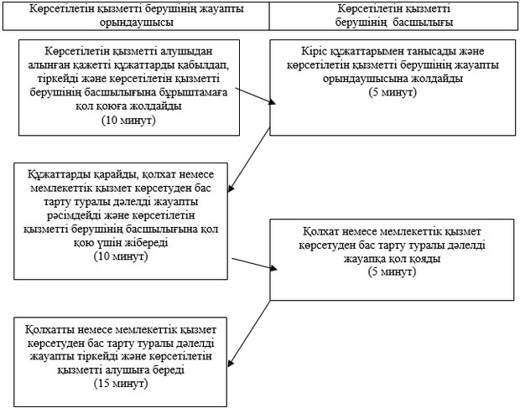

|  |  |
| --- | --- |
|  | "Бастауыш, негізгі орта, жалпы орта білім берудің жалпы білім беретін бағдарламалары бойынша оқыту үшін ведомстволық бағыныстылығына қарамастан білім беру ұйымдарына құжаттарды қабылдау және оқуға қабылдау" мемлекеттік көрсетілетін қызмет регламентіне 2-қосымша |

**Портал арқылы мемлекеттік қызметті көрсетуге жұмылдырылған ақпараттық жүйелердің функционалдық өзара іс-қимылдарының графикалық нысандағы диаграммасы**

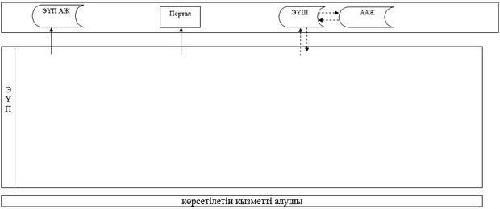

|  |  |
| --- | --- |
|  | "Бастауыш, негізгі орта, жалпы орта білім берудің жалпы білім беретін бағдарламалары бойынша оқыту үшін ведомстволық бағыныстылығына қарамастан білім беру ұйымдарына құжаттарды қабылдау және оқуға қабылдау" мемлекеттік көрсетілетін қызмет регламентіне 3-қосымша |

**"Бастауыш, негізгі орта, жалпы орта білім берудің жалпы білім беретін бағдарламалары бойынша оқыту үшін ведомстволық бағыныстылығына қарамастан білім беру ұйымдарына құжаттарды қабылдау және оқуға қабылдау" мемлекеттік қызмет көрсетудің бизнес-үдерістерінің анықтамалығы**

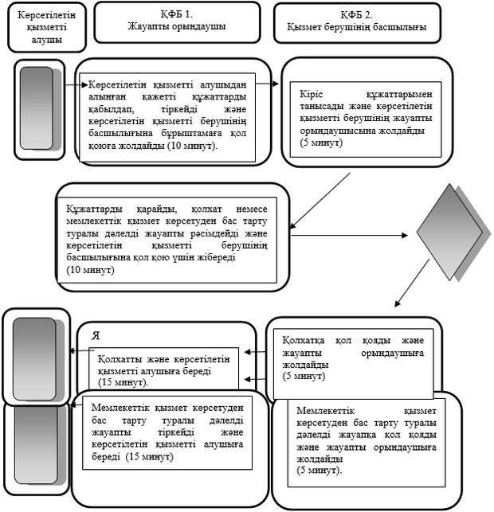

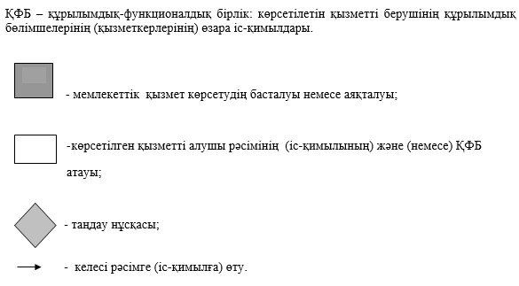

|  |  |
| --- | --- |
|  | Ақтөбе облысы әкімдігінің 2014 жылғы 16 шілдедегі № 233 қаулысымен бекітілді |

**"Бастауыш, негізгі орта, жалпы орта білім беру ұйымдарына денсаулығына байланысты ұзақ уақыт бойы бара алмайтын балаларды үйде жеке тегін оқытуды ұйымдастыру үшін құжаттарды қабылдау" мемлекеттік көрсетілетін қызмет регламенті**

      Ескерту. Регламент алынып тасталды – Ақтөбе облысының әкімдігінің 21.05.2015 № 158 қаулысымен (алғашқы ресми жарияланған күнінен кейін күнтізбелік он күн өткен соң қолданысқа енгізіледі).

|  |  |
| --- | --- |
|  | Ақтөбе облысы әкімдігінің 2014 жылғы 16 шілдедегі № 233 қаулысымен бекітілді |

**"Арнайы жалпы білім беретін оқу бағдарламалары бойынша оқыту үшін мүмкіндіктері шектеулі балалардың құжаттарын қабылдау және арнайы білім беру ұйымдарына қабылдау" мемлекеттік көрсетілетін қызмет регламенті**

      Ескерту. Регламент алынып тасталды – Ақтөбе облысының әкімдігінің 21.05.2015 № 158 қаулысымен (алғашқы ресми жарияланған күнінен кейін күнтізбелік он күн өткен соң қолданысқа енгізіледі).

|  |  |
| --- | --- |
|  | Ақтөбе облысы әкімдігінің 2014 жылғы 16 шілдедегі № 233 қаулысымен бекітілді |

**"Балаларға қосымша білім беру бойынша қосымша білім беру ұйымдарына құжаттар қабылдау және оқуға қабылдау" мемлекеттік көрсетілетін қызмет регламенті**

      Ескерту. Регламент алынып тасталды – Ақтөбе облысының әкімдігінің 21.05.2015 № 158 қаулысымен (алғашқы ресми жарияланған күнінен кейін күнтізбелік он күн өткен соң қолданысқа енгізіледі).

|  |  |
| --- | --- |
|  | Ақтөбе облысы әкімдігінің 2014 жылғы 16 шілдедегі № 233 қаулысымен бекітілді |

**"Аз қамтылған отбасылардағы балалардың қала сыртындағы және мектеп жанындағы лагерьлерде демалуы үшін құжаттар қабылдау және жолдама беру" мемлекеттік көрсетілетін қызмет регламенті**

**1. Жалпы ережелер**

      1. "Аз қамтылған отбасылардағы балалардың қала сыртындағы және мектеп жанындағы лагерьлерде демалуы үшін құжаттар қабылдау және жолдама беру" мемлекеттік көрсетілетін қызметі (бұдан әрі – мемлекеттік көрсетілетін қызмет) мемлекеттік қызметті білім беру ұйымдары (бұдан әрі – көрсетілетін қызметті беруші) көрсетеді.  
      Мемлекеттік қызметті көрсету үшін құжаттарды қабылдау және беру көрсетілетін қызметті берушінің кеңсесі арқылы жүзеге асырылады.   
      2. Мемлекеттік қызметті көрсету нысаны: қағаз түрінде.  
      3. Мемлекеттік қызмет көрсетудің нәтижесі: қала сыртындағы және мектеп жанындағы лагерьлерге жолдама.  
      Мемлекеттік қызмет көрсету нәтижесін ұсыну нысаны: қағаз түрінде.

**2. Мемлекеттік қызмет көрсету үдерісінде көрсетілетін қызметті берушінің құрылымдық бөлімшелерінің (қызметкерлерінің) іс-қимыл тәртібін сипаттау**

      4. Мемлекеттік қызметті көрсету бойынша рәсімді (іс-қимылды) бастау үшін негіздеме ата-анасының (заңды өкілдерінің) өтініші (еркін нысанда) болып табылады.  
      5. Мемлекеттік қызмет көрсету үдерісінің құрамына кіретін әрбір рәсімнің (іс-қимылдың) мазмұны және нәтижесі:  
      1) қызметті берушінің жауапты орындаушысы (15 минуттан артық емес) Қазақстан Республикасы Үкіметінің 2014 жылғы 9 маусымдағы № 633 қаулысымен бекітілген "Аз қамтылған отбасылардағы балалардың қала сыртындағы және мектеп жанындағы лагерьлерде демалуы үшін құжаттар қабылдау және жолдама беру" мемлекеттік көрсетілетін қызмет стандартының (бұдан әрі - Стандарт) 4-тармағына сәйкес қабылдау және тіркеу жұмыстарын жүргізеді;   
      Нәтиже - қызметті алушыға тиісті құжаттардың қабылданғаны туралы қолхат беру.  
      2) қызметті берушінің басшысы келіп түскен құжаттармен танысады және жауапты орындаушыға жолдайды (1 жұмыс күнінен артық емес);  
      3) қызметті берушінің жауапты орындаушысы келіп түскен құжаттарды қарайды, қызмет алушыға қала сыртындағы және мектеп жанындағы лагерьлерге жолдама немесе дәлелді бас тарту туралы жауапты дайындайды (13 жұмыс күнінен артық емес);  
      4) қызметті берушінің басшысы қала сыртындағы және мектеп жанындағы лагерьлерге жолдама немесе дәлелді бас тарту туралы жауапқа қол қояды (1 жұмыс күнінен артық емес).  
      Нәтиже – қызмет алушыға мемлекеттік қызметті көрсетудің нәтижесін беру.

**3. Мемлекеттік қызмет көрсету процесінде көрсетілетін қызметті берушінің құрылымдық бөлімшелерінің (қызметкерлерінің) өзара іс-қимыл тәртібін сипаттау**

      6. Мемлекеттік көрсетілетін қызмет үдерісіне қатысатын мемлекеттік қызметті көрсетуші құрылымдық бөлімшелердің (қызметкерлердің) тізбесі:  
      1) қызметті берушінің басшысы;  
      2) қызметті берушінің жауапты орындаушысы.  
      7. Әрбір рәсімнің (іс-қимылдың) ұзақтығын көрсете отырып, құрылымдық бөлімшелер (қызметкерлер) арасындағы рәсімдердің (іс-қимылдардың) реттілігін сипаттау осы регламенттің 1–қосымшасына сәйкес блок-схемамен сүйемелденеді.  
      8. Мемлекеттік қызмет көрсету процесінде жұмыс берушінің құрылымдық бөлімшелердің өзара әрекет етуінің бірізділігін нақты сипаттау осы регламенттің 2-қосымшасына сәйкес мемлекеттік қызмет көрсетудің бизнес-процесінің анықтамасында көрсетіледі. Мемлекеттік қызмет көрсетудің бизнес-процесінің анықтамасы жұмыс берушінің интернет–ресурсында орналастырылады.

|  |  |
| --- | --- |
|  | "Аз қамтылған отбасылардағы балалардың қала сыртындағы және мектеп жанындағы лагерьлерде демалуы үшін құжаттар қабылдау және жолдама беру" мемлекеттік қызмет регламентіне 1-қосымша |

**Рәсімнің (іс-қимылдың) ұзақтылығын көрсете отырып, құрылымдық бөлімшелер (қызметкерлер) арасындағы рәсімдердің (іс-қимылдардың) реттілігін сипаттау блок-схемасы**

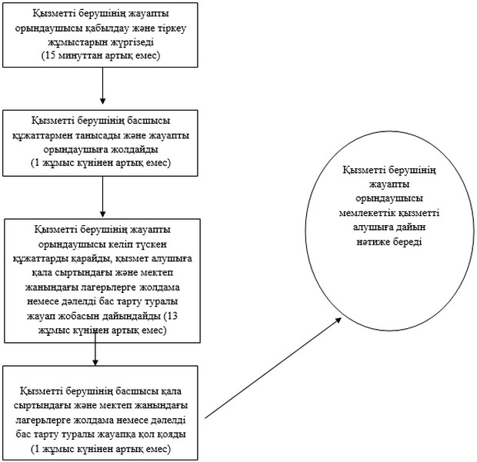

|  |  |
| --- | --- |
|  | "Аз қамтылған отбасылардағы балалардың қала сыртындағы және мектеп жанындағы лагерьлерде демалуы үшін құжаттар қабылдау және жолдама беру" мемлекеттік қызмет көрсету регламентіне 2-қосымша |

**"Аз қамтылған отбасылардағы балалардың қала сыртындағы және мектеп жанындағы лагерьлерде демалуы үшін құжаттар қабылдау және жолдама беру" мемлекеттік қызмет көрсетудің бизнес-процесінің анықтамасы**

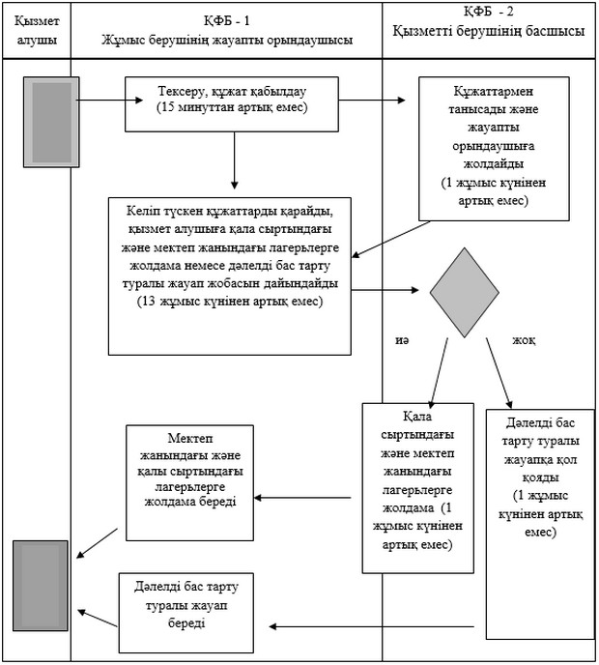



© 2012. Қазақстан Республикасы Әділет министрлігінің «Қазақстан Республикасының Заңнама және құқықтық ақпарат институты» ШЖҚ РМК